Ab in den Schnee: das mache ich im Winter
Sprachniveau A1/A2
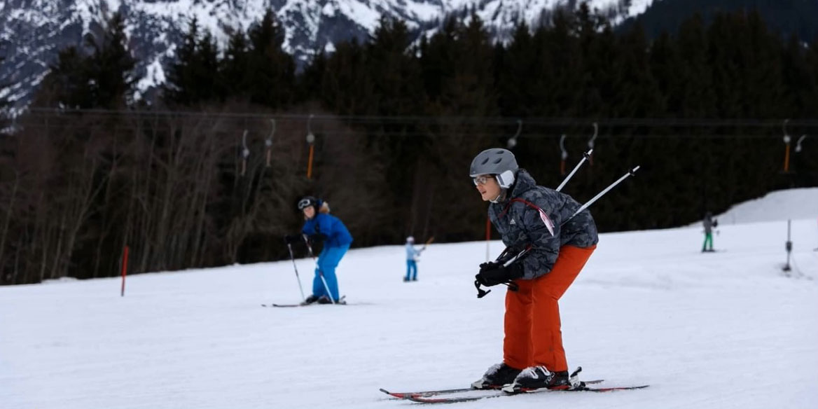
© privat
Rodeln, Skifahren oder Eislaufen – auch in der kalten Jahreszeit ist Lisa gerne draußen und macht Sport.
Anne Essel
PASCH-net-Redaktion
Transkript
Lisa
Hallo, ich bin Lisa. Ich mag den Winter sehr. In der verschneiten Natur fühlt man sich
wie in einem Märchenland. Wenn es kalt ist und schneit, kann man viel draußen machen, zum Beispiel Schlitten fahren. Hier fahre ich mit meinem Cousin einen kleinen Berg hinunter. Wir sind ganz schön schnell. Es gibt Schlitten aus Holz und aus Plastik.

Manchmal fahren wir zum Wintersport auch in die Berge. Ich fahre Ski. Dafür braucht man Skistiefel, ein Paar Ski, Skistöcke, einen Helm und eine Skibrille. Mit dem Schlepplift oder mit dem Sessellift fahre ich den Berg hinauf. Zuerst war ich in einer Skischule. Jetzt fahre ich auch schon allein.

Mein Bruder fährt lieber Snowboard. Manchmal springt er über Schanzen. Man kann aber auch einfach im Schnee wandern. Dafür gibt es spezielle Schuhe. So sinken die Füße beim Laufen im Schnee nicht ein.

Das sind Schlittschuhe. Damit kann man über Eis „laufen“ oder gleiten. Auf einem zugefrorenen See macht Schlittschuhlaufen am meisten Spaß. Aber das Eis muss sehr dick sein. Sonst ist es gefährlich.

Ich mag, wie sich die Natur mit den Jahreszeiten ändert. Nach einem langen Winter freue ich mich sehr auf den Sommer.

Worterklärungen
das Märchenland: Land, das in einem Märchen/in einer Geschichte vorkommt; hier: Land/Gebiet, das sehr schön ist
verschneit: ganz von Schnee bedeckt
der Schlepplift, die Schlepplifte: Skilift, der Skifahrerinnen und Snowboarder den Berg hinaufzieht
der Sessellift, die Sessellifte: Seilbahn mit Sitzen, die Wintersportlerinnen und Wintersportler den Berg hinaufbringt
die Schanze, die Schanzen (kurz für Sprungschanze): hier: kleine Bodenerhebung, über die man springen kann
einsinken: in einen weichen Untergrund tiefer hineingeraten
gleiten: sich leicht und gleichmäßig, fast schwebend über eine Fläche hinbewegen
zugefroren: von einer Eisschicht überzogen
die Jahreszeit, die Jahreszeiten: einer der vier Zeitabschnitte Frühling, Sommer, Herbst und Winter, in die das Jahr eingeteilt ist

